Открытый «Урок мужества» для учащихся кадетских классов
в городе Ижевске
19 мая в Региональном центре военно-патриотического воспитания и подготовки граждан к военной службе Регионального отделения ДОСААФ Удмуртской Республики состоялся открытый «Урок мужества» для учащихся кадетских классов школ города Ижевска. Вел урок ветеран, член Союза писателей России В.В. Морозов-Маринов. В мероприятии приняли участие представители Военного комиссариата УР, Министерства образования и науки УР, школ и ветеранских общественных организаций. В формате «круглого стола» они обсудили вопросы военно-патриотического воспитания молодежи. Представители объединений ветеранов поделились опытом проведения «Уроков мужества» в школах и дошкольных учреждениях.
Мероприятие организовано Удмуртской региональной общественной организацией «Центр инвалидов - ветеранов силовых структур «Честь» в рамках проекта «Опаленное детство» - издание книги воспоминаний детей войны - ижевчан и детских стихов о Великой Отечественной войне», победившего в городском конкурсе социально значимых проектов некоммерческих организаций и территориального общественного самоуправления в 2015 году. В целях повышения уровня патриотического и нравственного воспитания детей и молодежи ветеранами организации проводятся уроки мужества в образовательных учреждениях города, военно-патриотических и поисковых отрядах.
В рамках проекта планируется издание книги стихов, в которой будут собраны произведения детей и взрослых - победителей городского поэтического конкурса, посвященного 70-летию Победы в Великой Отечественной войне. Подведение итогов конкурса с вручением подарков, призов, дипломов ориентировочно состоится в День города 12 июня 2015 года. Презентация книги, а также выступление авторов стихов пройдут в сентябре в Центральной муниципальной библиотеке им. Н.А.Некрасова.
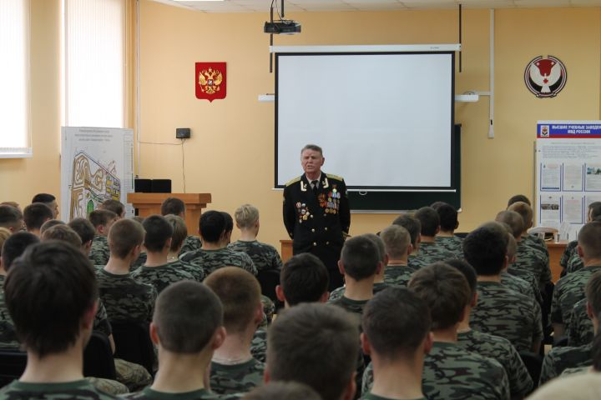 | 